

**ОТЧЕТ О ВЫПОЛНЕНИИ**

**практической работы № 5**

Выполнил: ст.гр. 2ИСП9-23 Цыпленков Михаил Алексеевич

Специальность: 09.02.07

Информационные системы и программирование

Проверил: преподаватель Кумскова И.А.

Москва

2022

**Тема: Организация циклов с условием в программе.**

**Цель работы:**

-овладение практическими навыками разработки и программирования

алгоритмов циклической структуры;

-приобретение дальнейших навыков по отладке и тестированию программ.

Вариант №12

**Ход работы.**

**Задание №1**

Вывести все целые отрицательные числа из диапазона от А до В, кратные семи(А<=В).

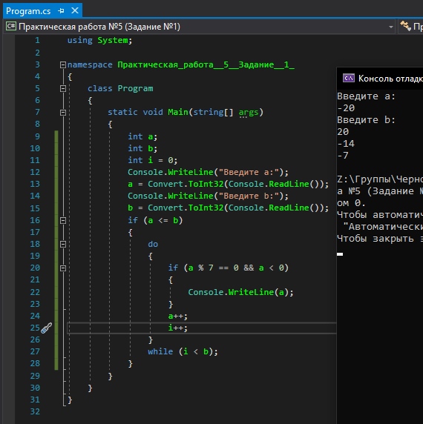

**Задание №2**

Написать программу, ведущую учет очков, набранных каждой командой при игре в баскетбол. Количество очков, полученных командами в ходе игры, может быть равно 1, 2 или 3. После окончания игры выдать итоговое сообщение и указать номер команды-победительницы. Окончание игры условно моделировать вводом количества очков, равного нулю.

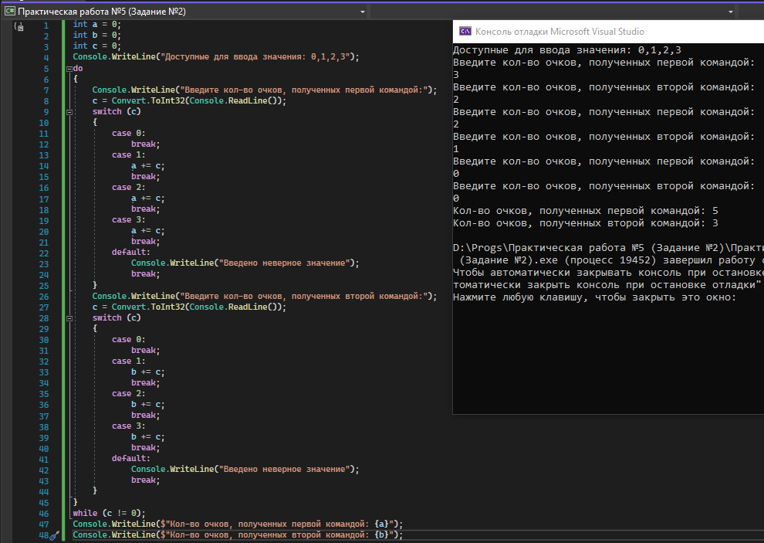

**Вопросы для самоконтроля**

1. **Из каких элементов состоят циклические операторы?** Операторы цикла состоят из заголовка, в котором определяется характер циклического процесса и оператора - тела цикла.
2. **Что необходимо для выполнения в цикле более одного оператора?** Если в теле цикла требуется выполнить более одного оператора, то необходимо использовать составной оператор.
3. **В чем основное отличие операторов цикла с предусловием и постусловием?** В циклах с предусловием сначала проверяется условие цикла, затем выполняется сам цикл, а в циклах с постусловием проверка условия происходит после первого выполнения цикла.
4. **Для чего используется оператор continue?** Оператор continue передает элемент управления в следующую итерацию ближайшего внешнего оператора do, for или while, в которой она отображается, минуя все оставшиеся операторы в теле оператора do, for или while.
5. **Для чего используется оператор break? goto?** В операторах цикла оператор break используется для завершения циклического процесса (прерывание работы цикла). Оператор goto предназначен для выполнения безусловного перехода в программе.
6. **Как привести цикл while к циклу for и наоборот?** Для того чтобы перевести из for в while необходимо в цикл while добавить счётчик, чтобы при достижении определенного числа, цикл прекращался.
7. **Верно ли, что истинность выражения в цикле с предусловием является условием продолжения цикла?** Да.
8. **Сколько раз выполнится оператор в теле цикла while, если с самого начала значение выражения равно false?** While не будет выполнен ни одного раза. Его условие проверяется перед входом внутрь цикла.